Universitatea Tehnică a Moldovei

Catedra Mecanica Teoretică

Raport

despre lucrarea de laborator nr. 3

la Mecanică realizată in MATLAB

Tema:Grafica in sistemul MATLAB

Varianta :4

A îndeplinit : st.gr.AI-151 Brăduleac Vadim

A controlat: G.Coman

Chișinău
2015
I.De scris fail-functia si de construit graficele pe segmentul dat cu ajutorul plot(cu pasul 0.05) şi fplot pentru functia: 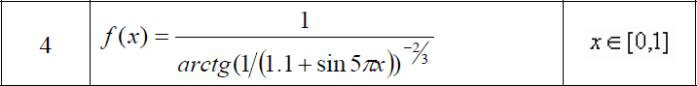.
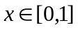

Rezolvare:
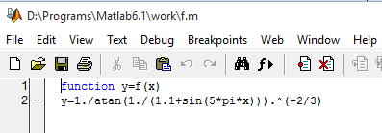

Programul nr 1 (fig.1)

>> x=[0:0.05:1];
>> y=f(x);
>> plot(x,y); title('Figura 1');
>> figure;
>> fplot('f',[0,1]); title('Figura 2');
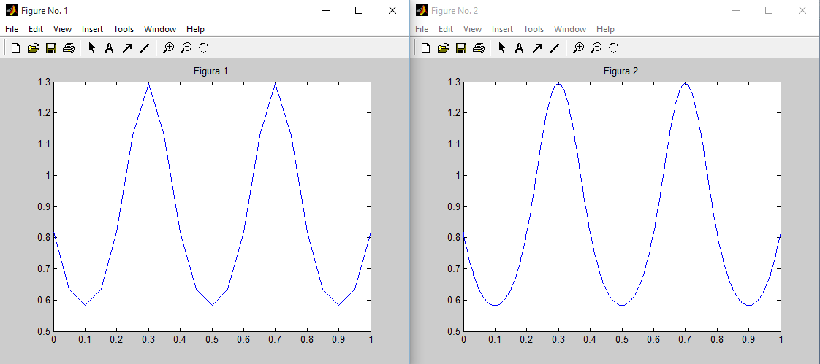

Fig.1

II. De construit graficul traiectoriei plane a punctului material cu ajutorul lui plot şi comet. De ales diferite valori ale pasului:
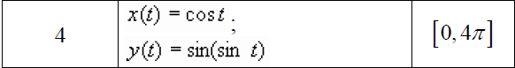

Rezolvare:
Programul 1(fig.4)

>> t=[0:pi/5:4*pi];
>> x = cos(t);
>> y = sin(sin(t));
>> plot(x,y);title('plot');
>> figure;
>> comet(x,y);title('comet');
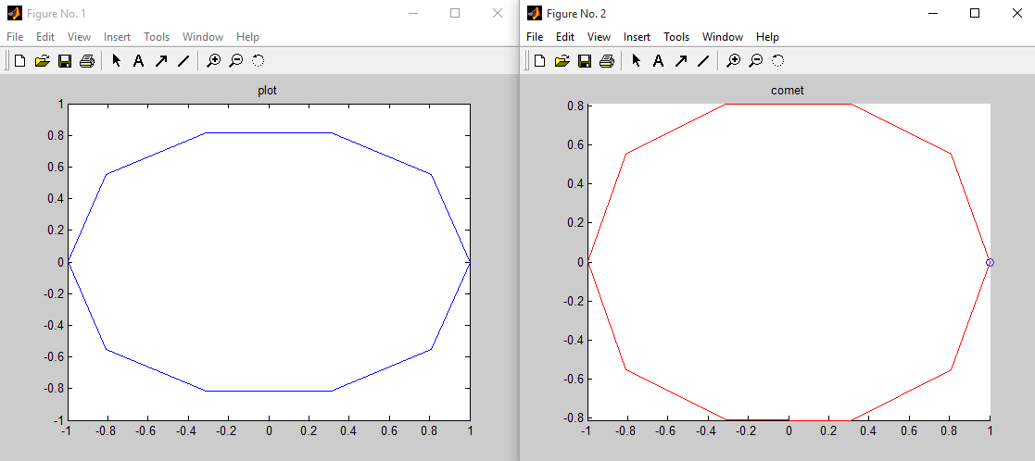
Fig.4

Programul 2 (fig.5)

>> t=[0:pi/20:4*2];
>> x = cos(t);
>> y = sin(sin(t));
>> plot(x,y);title('plot');
>> figure;
>> comet(x,y);title('comet');
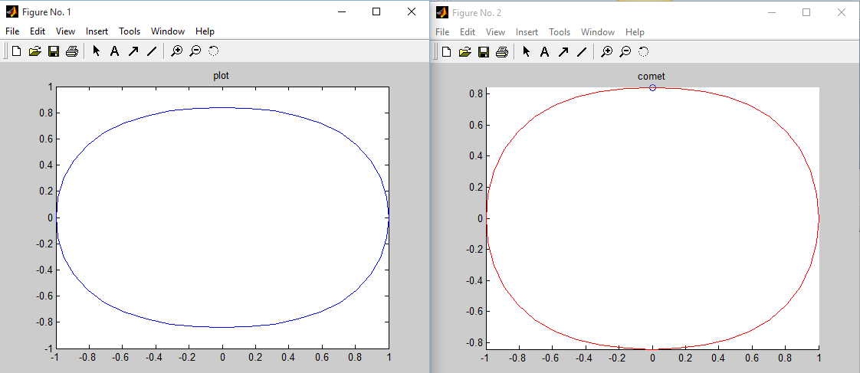
Fig.5

Programul 3 (fig.6)

>> t=[0:pi/50:4*pi];
>> x = cos(t);
>> y = sin(sin(t));
>> plot(x,y);title('plot');
>> figure;
>> comet(x,y);title('comet');

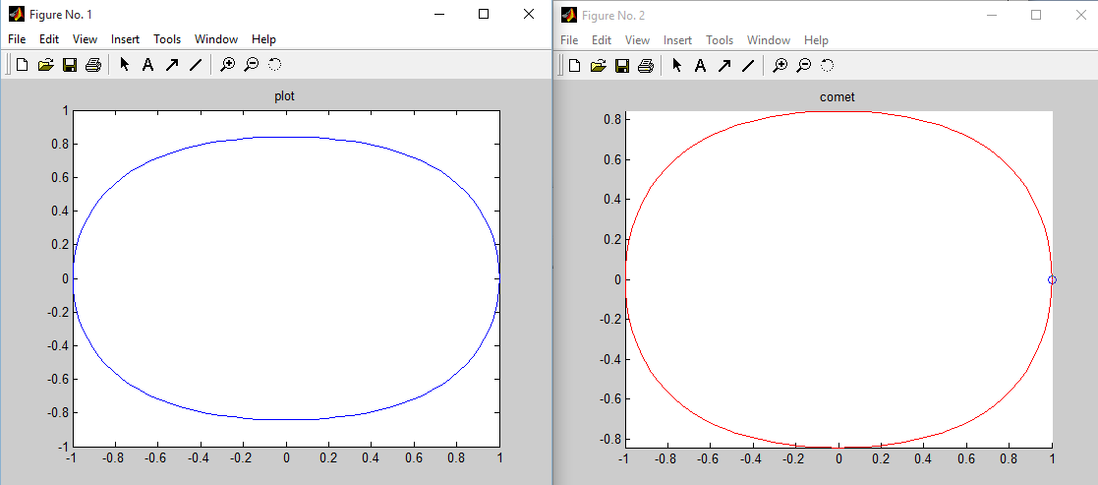

Fig.6

III. De construit graficul traiectoriei spatiale a punctului material cu ajutorul lui plot3 şi comet3. De ales diferite valori ale pasului:

x(t)=4t+4
y(t)-4/(t+1)
z(t)=2t
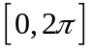

Rezolvare:

Programul 1(fig.7)

t=[0:pi/5:2*pi];
x=4*t+4 ;
y=-4./(t+1) ;
z=2*t;
plot3(x,y,z);title('plot3');
figure;
comet3(x,y,z);title('comet3');
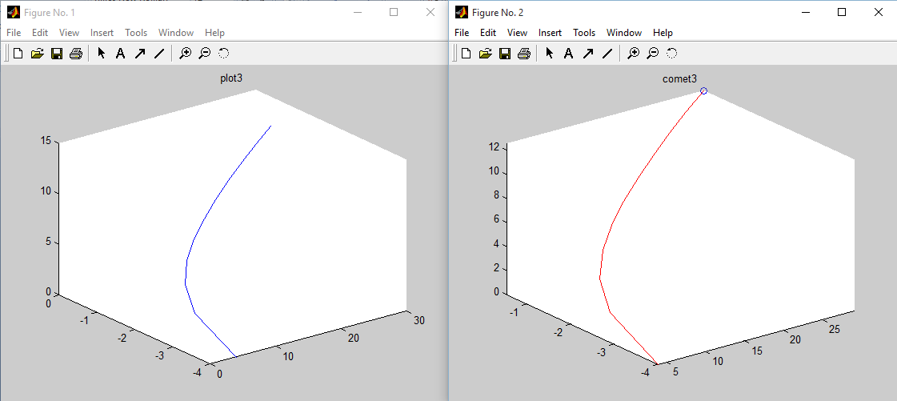

Fig.7

Programul nr.2(fig.8)

t=[0:pi/20:2*pi];
x=4*t+4 ;
y=-4./(t+1) ;
z=2*t;
plot3(x,y,z);title('plot3');
figure;
comet3(x,y,z);title('comet3');
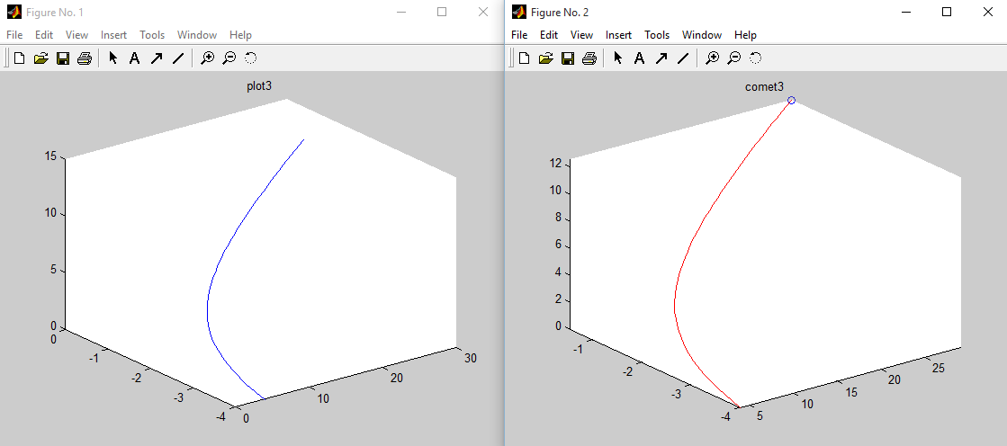

Fig.8

Programul nr.3 (fig.9)

t=[0:pi/50:2*pi];
x=4*t+4 ;
y=-4./(t+1) ;
z=2*t;
plot3(x,y,z);title('plot3');
figure;
comet3(x,y,z);title('comet3');

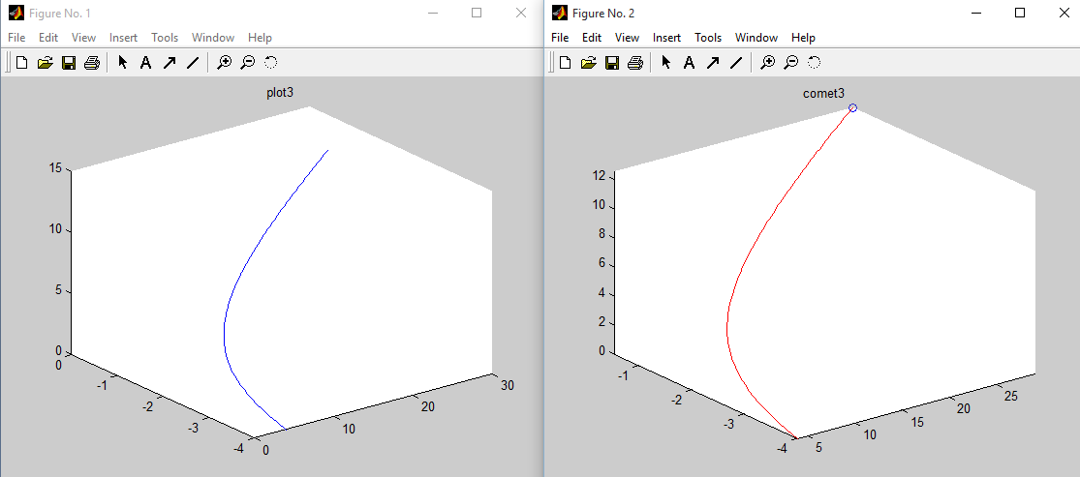

Concluzie:
In urma efectuării lucrării de laborator nr.3 am înțeles că a lucra in M-file e mai convenabil,decît în rîndul de comandă,fiindcă se poate de păstrat programul,de adăugat operatori,de indeplinit unele comenzi făra a apela la istoria comenzilor,ca în cazul rîndului de comandă.Unicul neajuns este că erorile apar numai in fereastra liniei de comandă. Efectuînd exercițiile date am înțeles deosebirea dintre funcția plot si funcția fplot. Ele sunt analogice, însă fplot este cu alegerea automată a pasului pentru construirea graficului. Functia comet ne dă posibilitatea de a urmări miscarea punctului pe traiectorie .

